RELATÓRIO DO TESTE

Consulta de Contrato Pet – Cenário 1: Realização da consulta de contrato Pet

Data do teste: 15/08/2025 15:22:43

[15:22:43] 🚀 INICIANDO TESTE DE CONSULTA DE CONTRATO PET

[15:22:43] ============================================================

[15:22:43] 🚀 Inicializando driver do Chrome...

[15:22:49] ✅ Driver inicializado com sucesso

[15:22:49] 🎯 Iniciando execução do teste de consulta de contrato Pet

[15:22:49] 🔄 Acessando sistema...

[15:22:53] ✅ Acessando sistema realizada com sucesso.

[15:22:54] 📸 Screenshot capturada: acessando_sistema

Screenshot: acessando_sistema

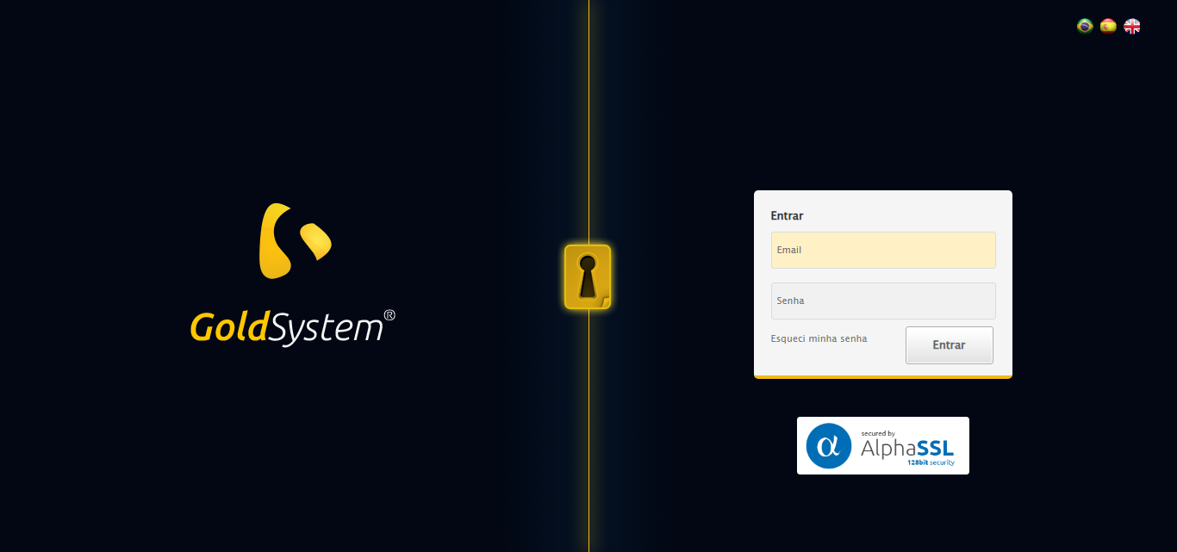

[15:22:54] 🔄 Realizando login...

[15:23:00] ✅ Realizando login realizada com sucesso.

[15:23:01] 📸 Screenshot capturada: realizando_login

Screenshot: realizando_login

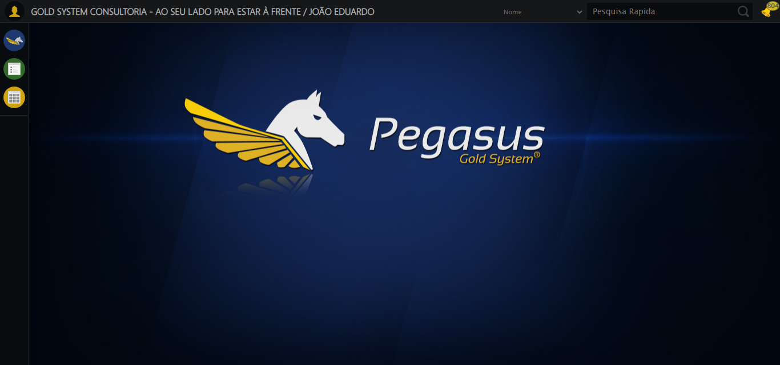

[15:23:01] 🔄 Configurando ambiente...

[15:23:01] 🔍 Zoom ajustado para 90%.

[15:23:04] ✅ Configurando ambiente realizada com sucesso.

[15:23:05] 📸 Screenshot capturada: configurando_ambiente

Screenshot: configurando_ambiente

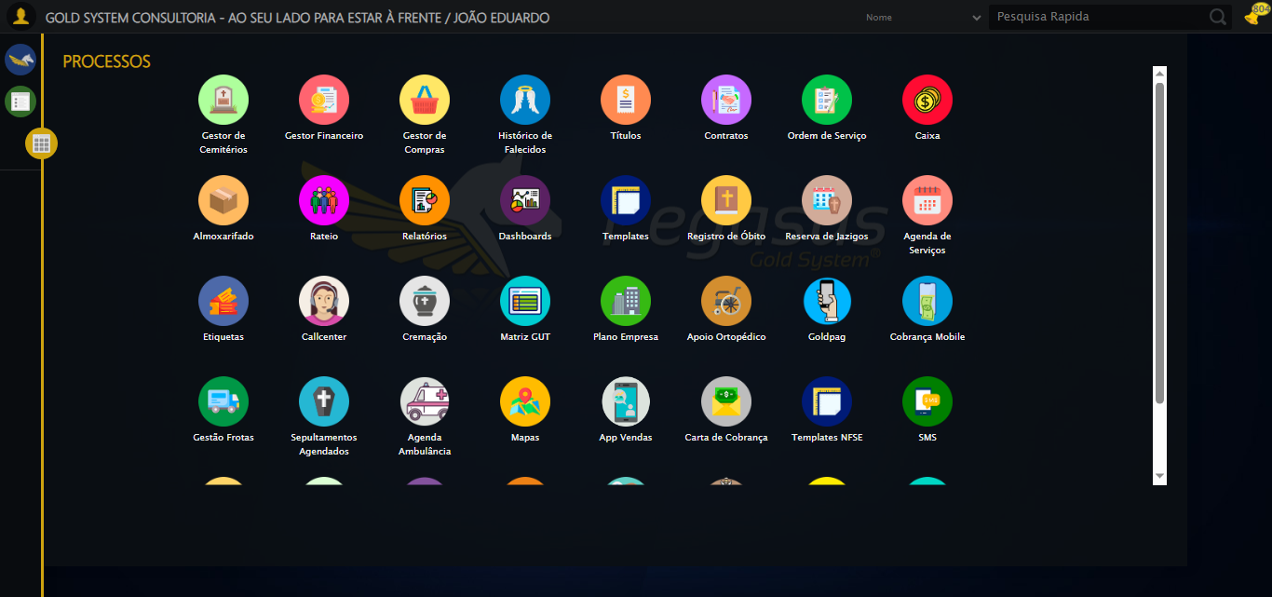

[15:23:05] 🔄 Acessando módulo PET...

[15:23:05] Tentando estratégia de scroll 1...

[15:23:06] ✅ Scroll realizado com estratégia 1

[15:23:07] Tentando estratégia de clique 1 para módulo PET...

[15:23:09] ✅ Clique no módulo PET realizado com estratégia 1

[15:23:09] ✅ Acessando módulo PET realizada com sucesso.

[15:23:10] 📸 Screenshot capturada: acessando_módulo_pet

Screenshot: acessando_módulo_pet

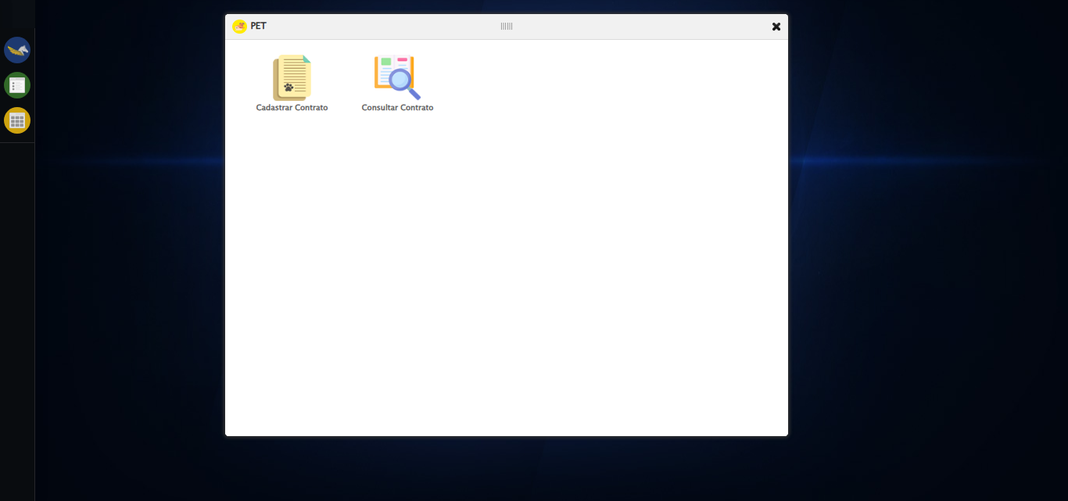

[15:23:10] 🔄 Abrindo consulta de contrato...

[15:23:13] ✅ Abrindo consulta de contrato realizada com sucesso.

[15:23:14] 📸 Screenshot capturada: abrindo_consulta_de_contrato

Screenshot: abrindo_consulta_de_contrato

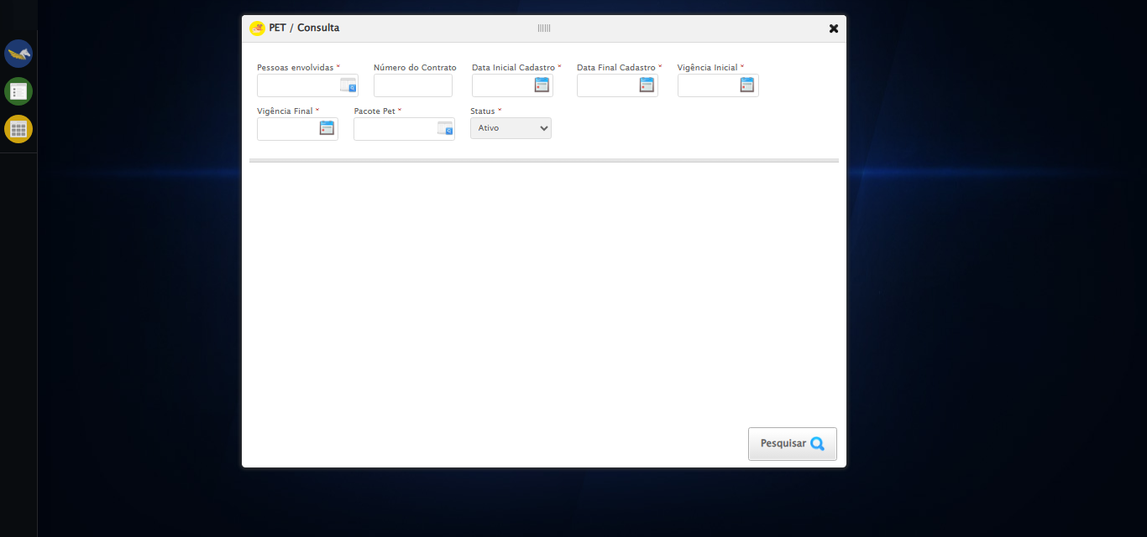

[15:23:14] 🔄 Selecionando Pessoas Envolvidas...

[15:23:14] 🔘 Abrindo modal com botão: #gsPet > div.wdTelas > div.telaConsulta.telaConsultaContratoPet > div > div.formRow.filtrosConsulta > div:nth-child(1) > div > a

[15:23:14] Tentando estratégia de scroll 1...

[15:23:15] ✅ Scroll realizado com estratégia 1

[15:23:17] 🔍 Preenchendo pesquisa com: TESTE TUTOR SELENIUM AUTOMATIZADO

[15:23:18] 🔍 Executando pesquisa...

[15:23:21] 🎯 Selecionando resultado: //td[contains(text(), 'TESTE TUTOR SELENIUM AUTOMATIZADO')]

[15:23:21] Tentando estratégia de scroll 1...

[15:23:22] ✅ Scroll realizado com estratégia 1

[15:23:24] ✅ Seleção no modal concluída

[15:23:24] ✅ Selecionando Pessoas Envolvidas realizada com sucesso.

[15:23:25] 📸 Screenshot capturada: selecionando_pessoas_envolvidas

Screenshot: selecionando_pessoas_envolvidas

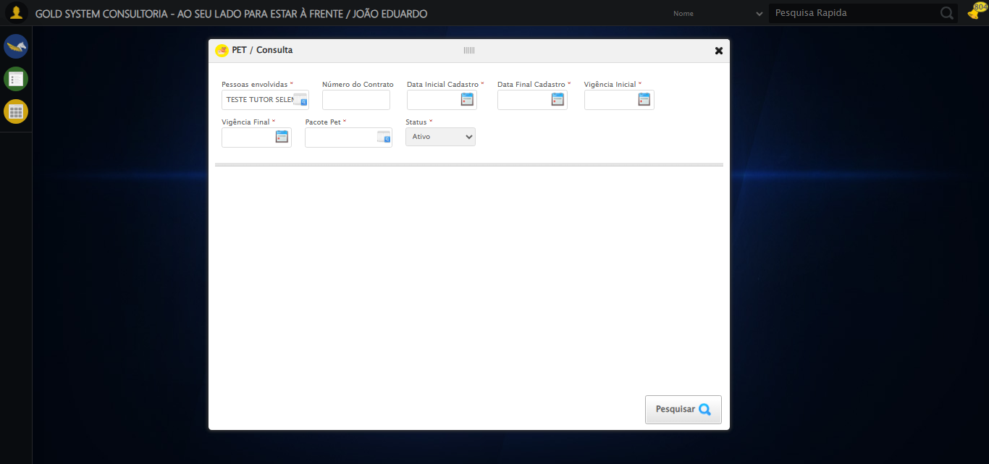

[15:23:25] 🔄 Preenchendo Número do Contrato...

[15:23:25] Tentando estratégia de scroll 1...

[15:23:26] ✅ Scroll realizado com estratégia 1

[15:23:27] ✅ Campo preenchido com estratégia 1: '113079'

[15:23:27] ✅ Preenchendo Número do Contrato realizada com sucesso.

[15:23:28] 📸 Screenshot capturada: preenchendo_número_do_contrato

Screenshot: preenchendo_número_do_contrato

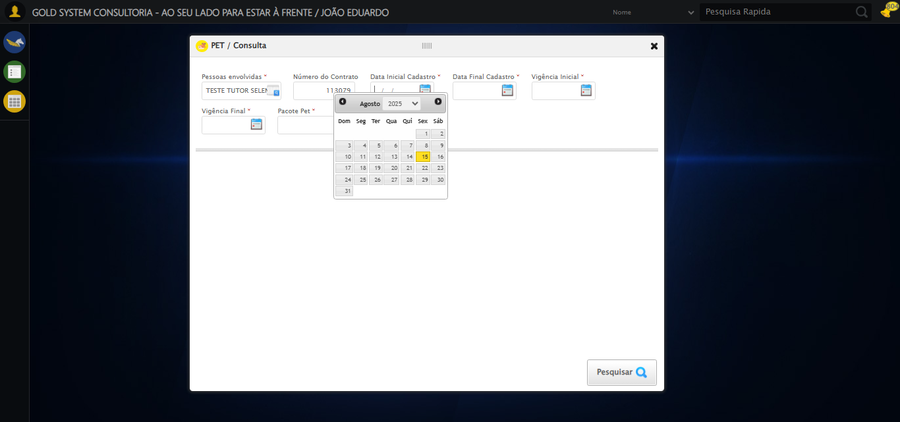

[15:23:28] 🔄 Preenchendo Data Inicial Cadastro...

[15:23:29] 📊 Encontrados 5 campos datepicker

[15:23:29] 🎯 Tentativa 1: Preenchendo datepicker 0 (ID: dp1755282177527) com '13/08/2025'

[15:23:29] Aplicando estratégia 1 para datepicker...

[15:23:30] ✅ Datepicker preenchido com estratégia 1: '13/08/2025'

[15:23:30] ✅ Preenchendo Data Inicial Cadastro realizada com sucesso.

[15:23:31] 📸 Screenshot capturada: preenchendo_data_inicial_cadastro

Screenshot: preenchendo_data_inicial_cadastro

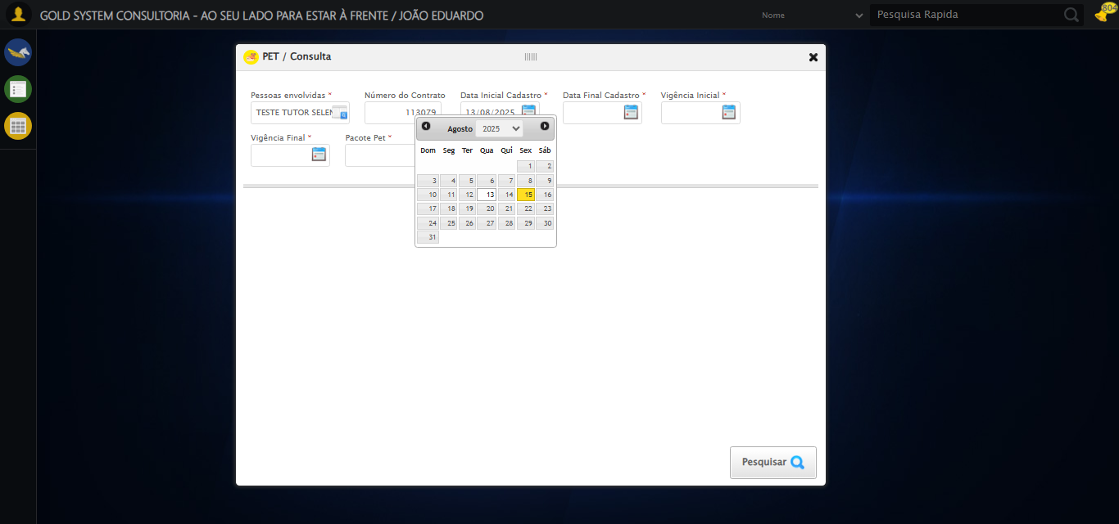

[15:23:31] 🔄 Preenchendo Data Final Cadastro...

[15:23:32] 📊 Encontrados 5 campos datepicker

[15:23:32] 🎯 Tentativa 1: Preenchendo datepicker 1 (ID: dp1755282177528) com '13/08/2025'

[15:23:32] Aplicando estratégia 1 para datepicker...

[15:23:33] ✅ Datepicker preenchido com estratégia 1: '13/08/2025'

[15:23:33] ✅ Preenchendo Data Final Cadastro realizada com sucesso.

[15:23:34] 📸 Screenshot capturada: preenchendo_data_final_cadastro

Screenshot: preenchendo_data_final_cadastro

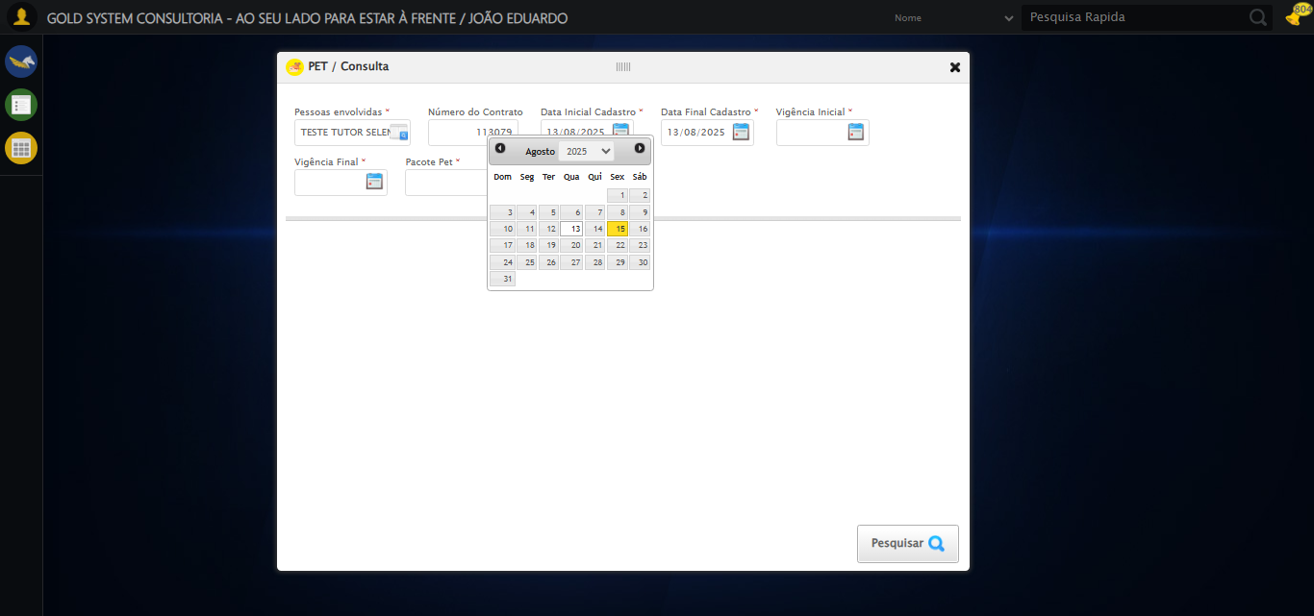

[15:23:34] 🔄 Preenchendo Vigência Inicial...

[15:23:35] 📊 Encontrados 5 campos datepicker

[15:23:35] 🎯 Tentativa 1: Preenchendo datepicker 2 (ID: dp1755282177525) com '13/08/2025'

[15:23:35] Aplicando estratégia 1 para datepicker...

[15:23:36] ✅ Datepicker preenchido com estratégia 1: '13/08/2025'

[15:23:36] ✅ Preenchendo Vigência Inicial realizada com sucesso.

[15:23:37] 📸 Screenshot capturada: preenchendo_vigência_inicial

Screenshot: preenchendo_vigência_inicial

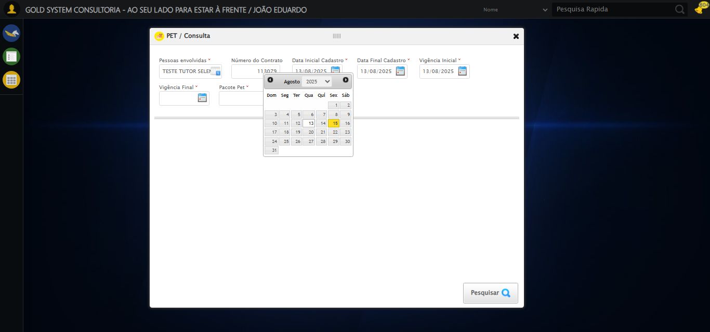

[15:23:37] 🔄 Preenchendo Vigência Final...

[15:23:38] 📊 Encontrados 5 campos datepicker

[15:23:38] 🎯 Tentativa 1: Preenchendo datepicker 3 (ID: dp1755282177526) com '13/11/2025'

[15:23:38] Aplicando estratégia 1 para datepicker...

[15:23:39] ✅ Datepicker preenchido com estratégia 1: '13/11/2025'

[15:23:39] ✅ Preenchendo Vigência Final realizada com sucesso.

[15:23:40] 📸 Screenshot capturada: preenchendo_vigência_final

Screenshot: preenchendo_vigência_final

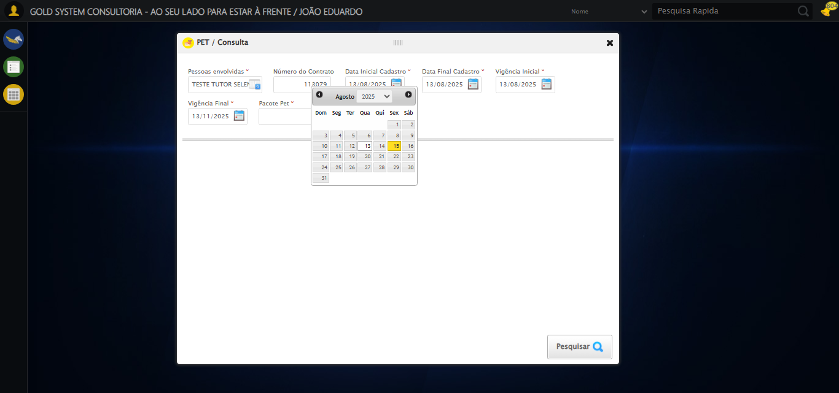

[15:23:40] 🔄 Selecionando Pacote Pet...

[15:23:40] 🔘 Abrindo modal com botão: #gsPet > div.wdTelas > div.telaConsulta.telaConsultaContratoPet > div > div.formRow.filtrosConsulta > div:nth-child(7) > div > a

[15:23:40] Tentando estratégia de scroll 1...

[15:23:41] ✅ Scroll realizado com estratégia 1

[15:23:44] 🔍 Preenchendo pesquisa com: PACOTE PET TESTE SELENIUM AUTOMATIZADO

[15:23:45] 🔍 Executando pesquisa...

[15:23:48] 🎯 Selecionando resultado: //td[contains(text(), 'PACOTE PET TESTE SELENIUM AUTOMATIZADO')]

[15:23:48] Tentando estratégia de scroll 1...

[15:23:49] ✅ Scroll realizado com estratégia 1

[15:23:51] ✅ Seleção no modal concluída

[15:23:51] ✅ Selecionando Pacote Pet realizada com sucesso.

[15:23:52] 📸 Screenshot capturada: selecionando_pacote_pet

Screenshot: selecionando_pacote_pet

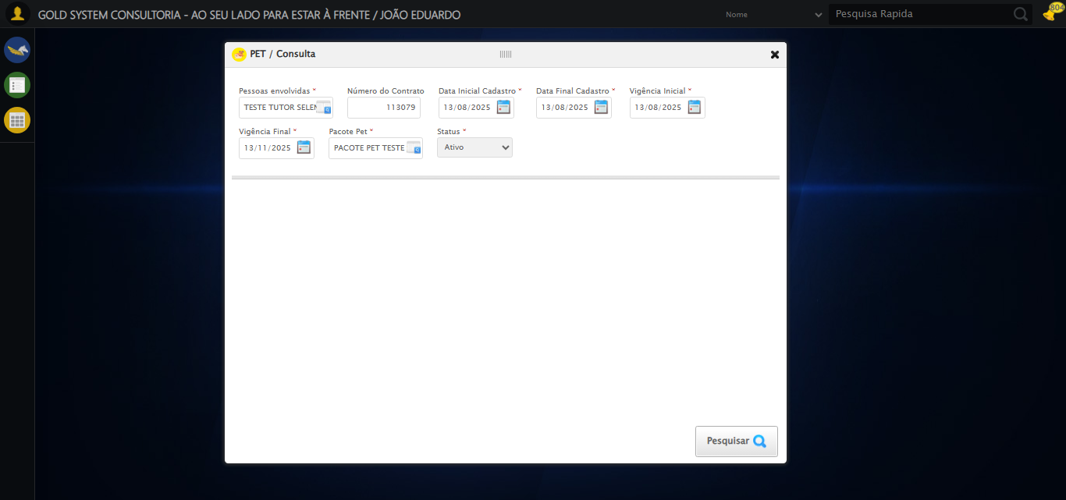

[15:23:52] 🔄 Realizando consulta...

[15:23:52] Tentando estratégia de scroll 1...

[15:23:53] ✅ Scroll realizado com estratégia 1

[15:23:55] ✅ Consulta executada

[15:23:55] ✅ Realizando consulta realizada com sucesso.

[15:23:56] 📸 Screenshot capturada: realizando_consulta

Screenshot: realizando_consulta

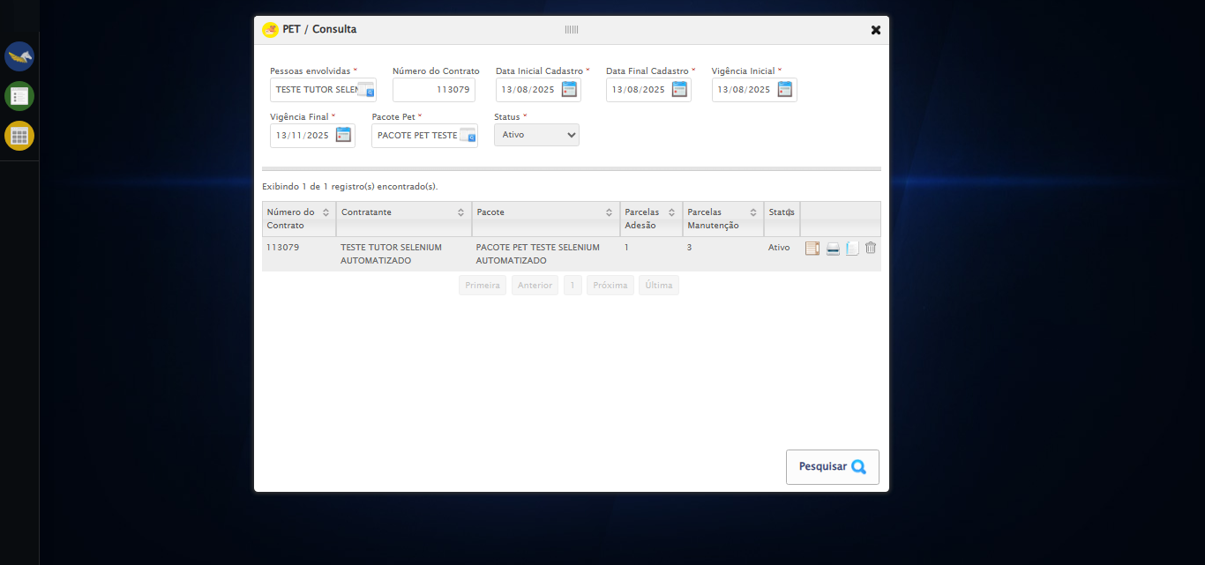

[15:23:56] 🔄 Validando resultados da consulta...

[15:23:56] 🔍 Iniciando validação de registros...

[15:24:01] ✅ Tabela encontrada: #DataTables_Table_2

[15:24:01] ✅ Encontradas 1 linhas válidas com tbody tr:not(.dataTables_empty):not([class*="no-data"])

[15:24:01] ✅ 1 registro(s) encontrado(s)

[15:24:01] Registro 1: 113079 teste tutor selenium automatizado pacote pet teste selenium automatizado 1 3 ativo

[15:24:01] ✅ Validando resultados da consulta realizada com sucesso.

[15:24:02] 📸 Screenshot capturada: validando_resultados_da_consulta

Screenshot: validando_resultados_da_consulta



[15:24:02] ✅ Processando 1 registro(s) encontrado(s)

[15:24:02] 🔄 Visualizando detalhes do Contrato Pet...

[15:24:02] Tentando estratégia de scroll 1...

[15:24:03] ✅ Scroll realizado com estratégia 1

[15:24:04] ✅ Clique realizado com estratégia 1

[15:24:04] ✅ Visualizando detalhes do Contrato Pet realizada com sucesso.

[15:24:05] 📸 Screenshot capturada: visualizando_detalhes_do_contrato_pet

Screenshot: visualizando_detalhes_do_contrato_pet

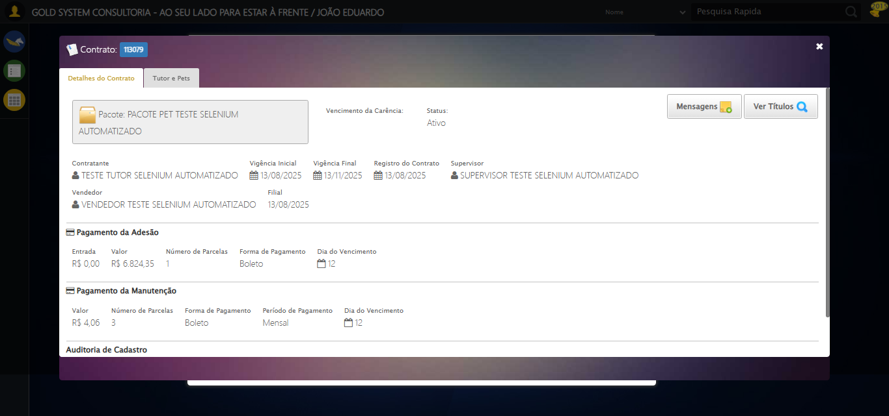

[15:24:05] 🔄 Capturando tela de detalhes...

[15:24:08] 📸 Screenshot capturada: detalhes_contrato_pet

Screenshot: detalhes_contrato_pet



[15:24:08] ✅ Capturando tela de detalhes realizada com sucesso.

[15:24:09] 📸 Screenshot capturada: capturando_tela_de_detalhes

Screenshot: capturando_tela_de_detalhes



[15:24:09] 🔄 Abrindo mensagens do Contrato Pet...

[15:24:09] Tentando estratégia de scroll 1...

[15:24:10] ✅ Scroll realizado com estratégia 1

[15:24:11] ✅ Clique realizado com estratégia 1

[15:24:11] ✅ Abrindo mensagens do Contrato Pet realizada com sucesso.

[15:24:12] 📸 Screenshot capturada: abrindo_mensagens_do_contrato_pet

Screenshot: abrindo_mensagens_do_contrato_pet

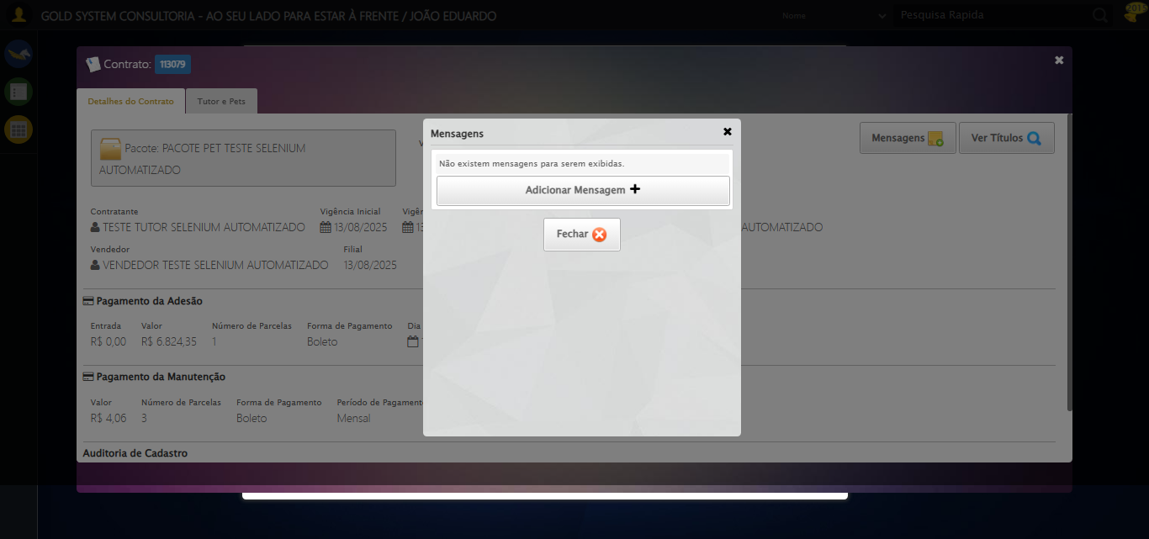

[15:24:12] 🔄 Capturando mensagens...

[15:24:14] 📸 Screenshot capturada: mensagens_contrato_pet

Screenshot: mensagens_contrato_pet



[15:24:14] ✅ Capturando mensagens realizada com sucesso.

[15:24:15] 📸 Screenshot capturada: capturando_mensagens

Screenshot: capturando_mensagens



[15:24:15] 🔄 Adicionando nova mensagem...

[15:24:15] Tentando estratégia de scroll 1...

[15:24:16] ✅ Scroll realizado com estratégia 1

[15:24:17] ✅ Clique realizado com estratégia 1

[15:24:17] ✅ Adicionando nova mensagem realizada com sucesso.

[15:24:18] 📸 Screenshot capturada: adicionando_nova_mensagem

Screenshot: adicionando_nova_mensagem

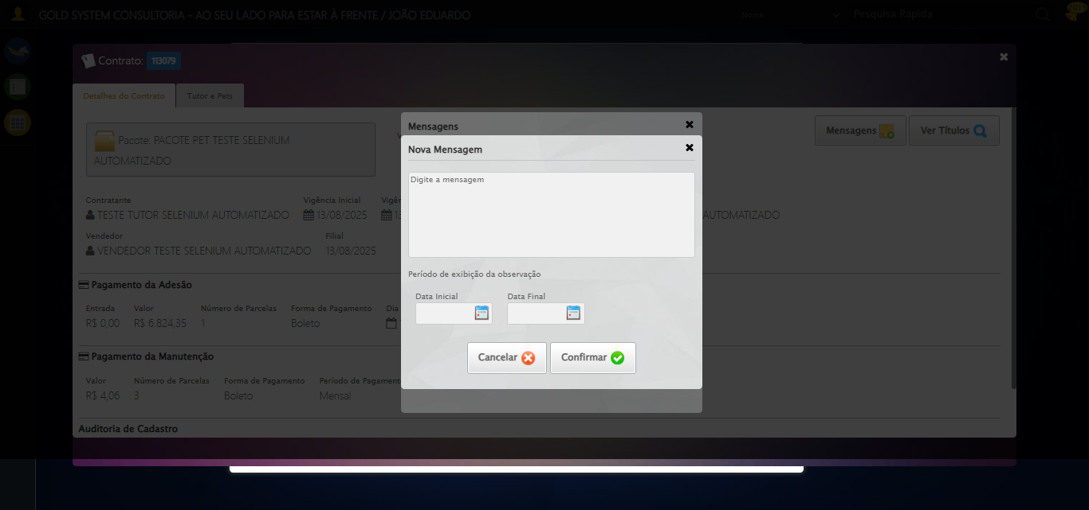

[15:24:18] 🔄 Preenchendo descrição da mensagem...

[15:24:18] 🎯 Tentativa 1: Preenchendo textarea 0 (ID: (sem id), name: (sem name)) com 107 caracteres

[15:24:18] ▶️ Estratégia 1…

[15:24:19] ✅ Preenchido com sucesso pela estratégia 1: 'TESTE DESCRIÇÃO DA MENSAGEM SELENIUM AUTOMATIZADO (Automação…'

[15:24:19] ✅ Preenchendo descrição da mensagem realizada com sucesso.

[15:24:20] 📸 Screenshot capturada: preenchendo_descrição_da_mensagem

Screenshot: preenchendo_descrição_da_mensagem

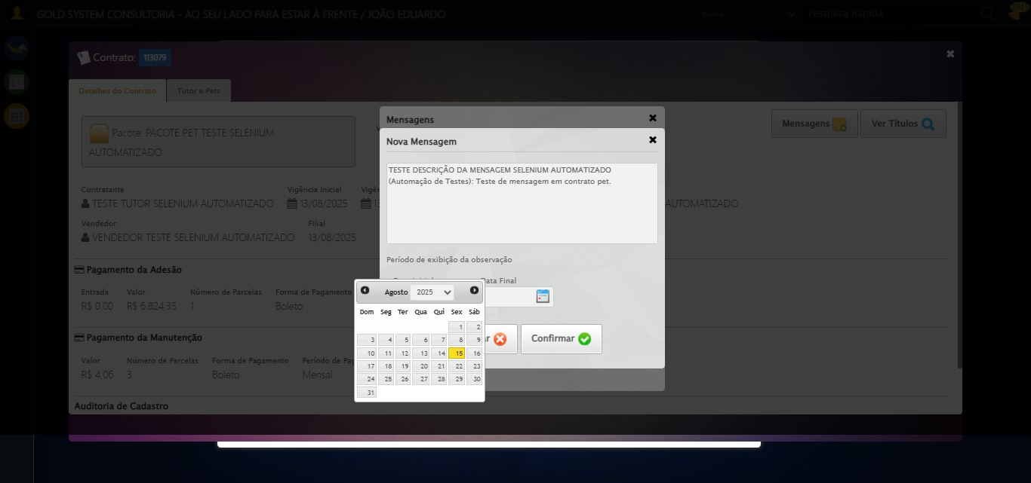

[15:24:20] 🔄 Definindo período de exibição - Data Inicial...

[15:24:22] 📊 Encontrados 7 campos datepicker

[15:24:22] 🎯 Tentativa 1: Preenchendo datepicker 4 (ID: dp1755282177529) com '14/08/2025'

[15:24:22] Aplicando estratégia 1 para datepicker...

[15:24:23] ✅ Datepicker preenchido com estratégia 1: '14/08/2025'

[15:24:23] ✅ Definindo período de exibição - Data Inicial realizada com sucesso.

[15:24:24] 📸 Screenshot capturada: definindo_período_de_exibição_-_data_inicial

Screenshot: definindo_período_de_exibição_-_data_inicial

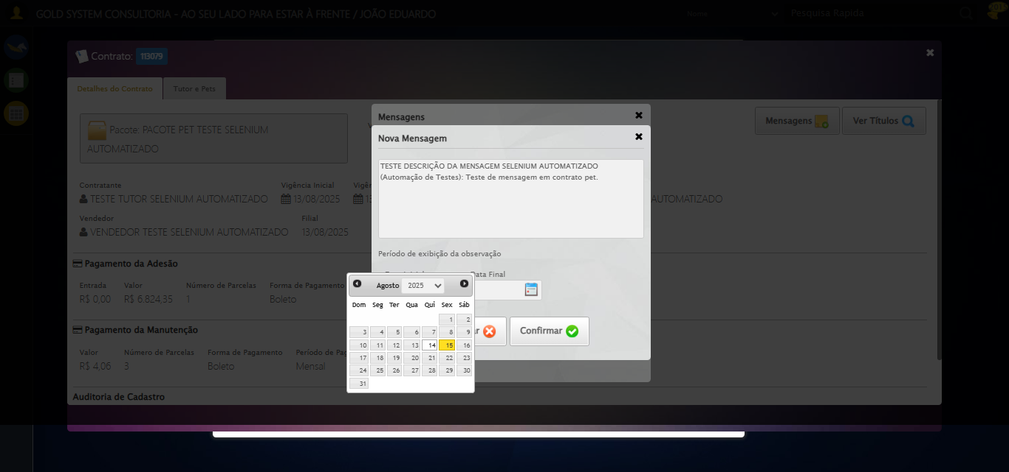

[15:24:24] 🔄 Definindo período de exibição - Data Final...

[15:24:25] 📊 Encontrados 7 campos datepicker

[15:24:25] 🎯 Tentativa 1: Preenchendo datepicker 5 (ID: dp1755282177530) com '24/11/2025'

[15:24:25] Aplicando estratégia 1 para datepicker...

[15:24:26] ✅ Datepicker preenchido com estratégia 1: '24/11/2025'

[15:24:26] ✅ Definindo período de exibição - Data Final realizada com sucesso.

[15:24:27] 📸 Screenshot capturada: definindo_período_de_exibição_-_data_final

Screenshot: definindo_período_de_exibição_-_data_final

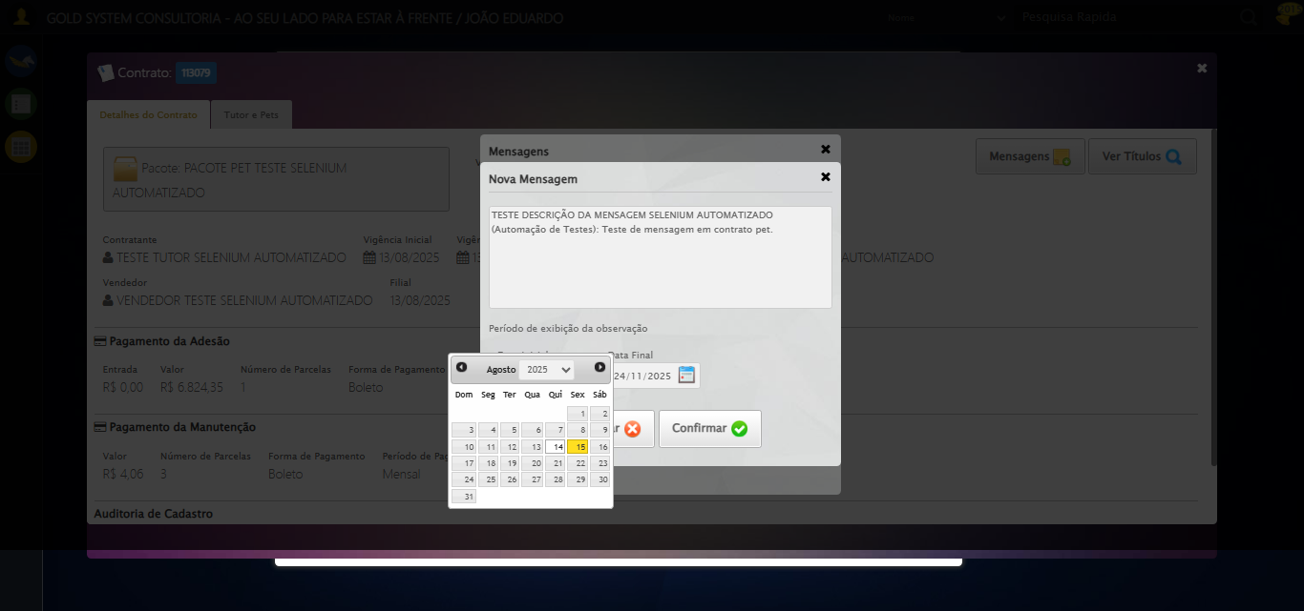

[15:24:27] 🔄 Confirmando mensagem...

[15:24:28] Tentando estratégia de scroll 1...

[15:24:28] ✅ Scroll realizado com estratégia 1

[15:24:29] ✅ Clique realizado com estratégia 1

[15:24:29] ✅ Confirmando mensagem realizada com sucesso.

[15:24:30] 📸 Screenshot capturada: confirmando_mensagem

Screenshot: confirmando_mensagem

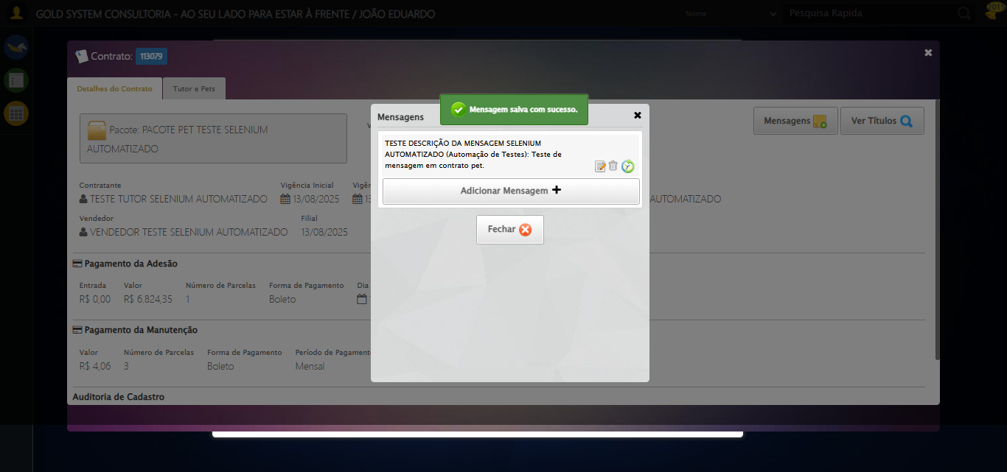

[15:24:30] 🔄 Fechando aba de mensagens...

[15:24:30] Tentando estratégia de scroll 1...

[15:24:31] ✅ Scroll realizado com estratégia 1

[15:24:32] ✅ Clique realizado com estratégia 1

[15:24:32] ✅ Fechando aba de mensagens realizada com sucesso.

[15:24:33] 📸 Screenshot capturada: fechando_aba_de_mensagens

Screenshot: fechando_aba_de_mensagens

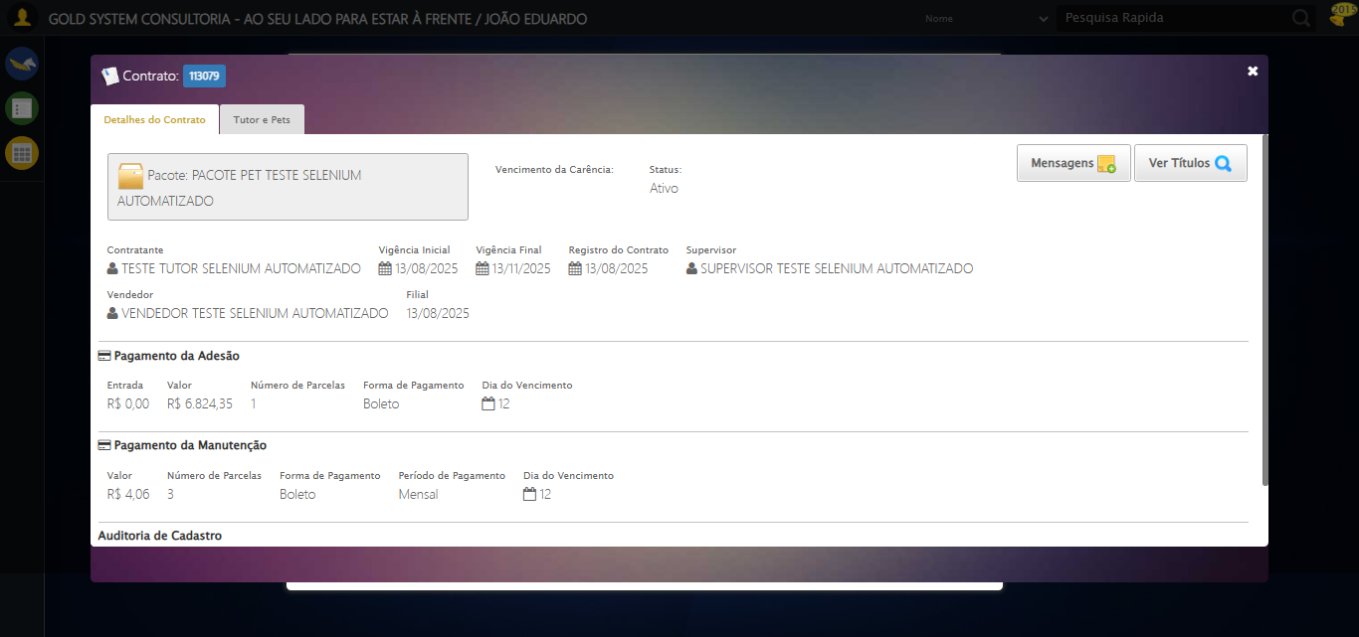

[15:24:33] 🔄 Visualizando títulos do Contrato Pet...

[15:25:03] ❌ Timeout aguardando elemento: /html/body/div[20]/div[2]/div[1]/div/div/div[1]/div[1]/div[3]/button[2] (condição: present, timeout: 30s)

[15:25:03] ❌ Falha ao clicar em /html/body/div[20]/div[2]/div[1]/div/div/div[1]/div[1]/div[3]/button[2]: Message: Elemento não encontrado: /html/body/div[20]/div[2]/div[1]/div/div/div[1]/div[1]/div[3]/button[2] (condição: present)

[15:25:04] 📸 Screenshot capturada: erro_visualizando_títulos_do_contrato_pet

Screenshot: erro_visualizando_títulos_do_contrato_pet

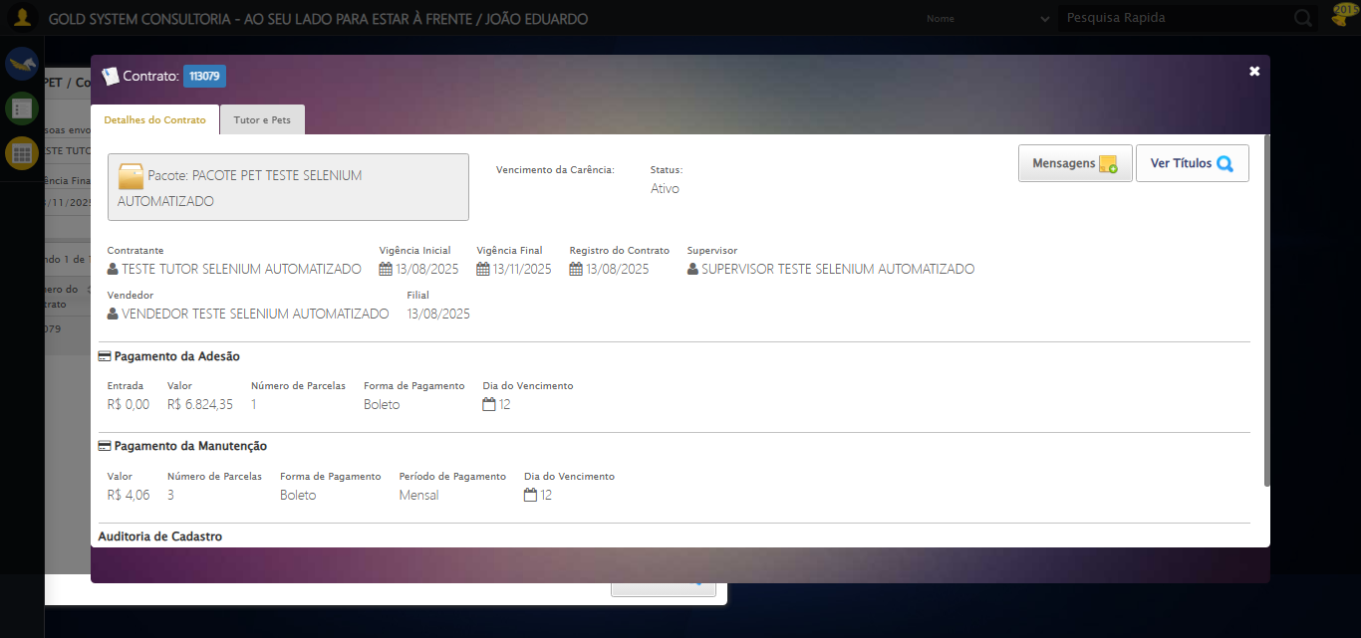

[15:25:04] ❌ Visualizando títulos do Contrato Pet falhou: TimeoutException: Message: Elemento não encontrado: /html/body/div[20]/div[2]/div[1]/div/div/div[1]/div[1]/div[3]/button[2] (condição: present)

[15:25:04] ⚠️ Continuando execução apesar do erro em: Visualizando títulos do Contrato Pet

[15:25:04] 🔄 Aguardando carregamento de títulos...

[15:25:14] 📸 Screenshot capturada: titulos_contrato_pet

Screenshot: titulos_contrato_pet

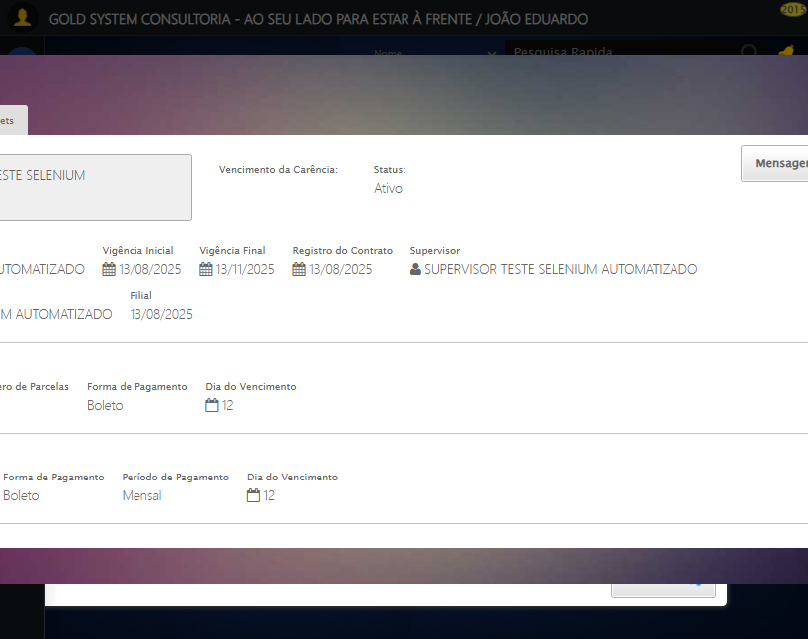

[15:25:14] ✅ Aguardando carregamento de títulos realizada com sucesso.

[15:25:15] 📸 Screenshot capturada: aguardando_carregamento_de_títulos

Screenshot: aguardando_carregamento_de_títulos



[15:25:15] 🔄 Fechando aba de títulos...

[15:25:45] ❌ Timeout aguardando elemento: /html/body/div[20]/div[1]/h2/a (condição: present, timeout: 30s)

[15:25:45] ❌ Falha ao clicar em /html/body/div[20]/div[1]/h2/a: Message: Elemento não encontrado: /html/body/div[20]/div[1]/h2/a (condição: present)

[15:25:45] 📸 Screenshot capturada: erro_fechando_aba_de_títulos

Screenshot: erro_fechando_aba_de_títulos

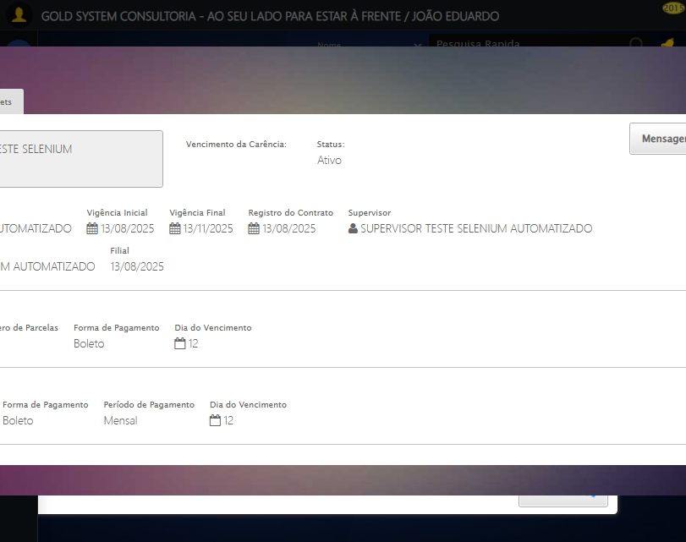

[15:25:45] ❌ Fechando aba de títulos falhou: TimeoutException: Message: Elemento não encontrado: /html/body/div[20]/div[1]/h2/a (condição: present)

[15:25:45] ⚠️ Continuando execução apesar do erro em: Fechando aba de títulos

[15:25:45] 🔄 Abrindo digitalização de documentos...

[15:26:15] ❌ Timeout aguardando elemento: //*[@id='DataTables_Table_0']/tbody/tr[1]/td[7]/span[2] (condição: present, timeout: 30s)

[15:26:15] ❌ Falha ao clicar em //*[@id='DataTables_Table_0']/tbody/tr[1]/td[7]/span[2]: Message: Elemento não encontrado: //*[@id='DataTables_Table_0']/tbody/tr[1]/td[7]/span[2] (condição: present)

[15:26:15] 📸 Screenshot capturada: erro_abrindo_digitalização_de_documentos

Screenshot: erro_abrindo_digitalização_de_documentos



[15:26:15] ❌ Abrindo digitalização de documentos falhou: TimeoutException: Message: Elemento não encontrado: //*[@id='DataTables_Table_0']/tbody/tr[1]/td[7]/span[2] (condição: present)

[15:26:15] ⚠️ Continuando execução apesar do erro em: Abrindo digitalização de documentos

[15:26:15] 🔄 Adicionando novo documento...

[15:26:46] ❌ Timeout aguardando elemento: /html/body/div[20]/div[2]/div[1]/div[2]/span (condição: present, timeout: 30s)

[15:26:46] ❌ Falha ao clicar em /html/body/div[20]/div[2]/div[1]/div[2]/span: Message: Elemento não encontrado: /html/body/div[20]/div[2]/div[1]/div[2]/span (condição: present)

[15:26:46] 📸 Screenshot capturada: erro_adicionando_novo_documento

Screenshot: erro_adicionando_novo_documento



[15:26:46] ❌ Adicionando novo documento falhou: TimeoutException: Message: Elemento não encontrado: /html/body/div[20]/div[2]/div[1]/div[2]/span (condição: present)

[15:26:46] ⚠️ Continuando execução apesar do erro em: Adicionando novo documento

[15:26:46] 🔄 Preenchendo descrição do arquivo digitalizado...

[15:26:46] ⚠️ Nenhuma <textarea> encontrada (tentativa 1/5)

[15:26:47] ⚠️ Nenhuma <textarea> encontrada (tentativa 2/5)

[15:26:49] ⚠️ Nenhuma <textarea> encontrada (tentativa 3/5)

[15:26:51] ⚠️ Nenhuma <textarea> encontrada (tentativa 4/5)

[15:26:52] 📸 Screenshot capturada: erro_preenchendo_descrição_do_arquivo_digitalizado

Screenshot: erro_preenchendo_descrição_do_arquivo_digitalizado

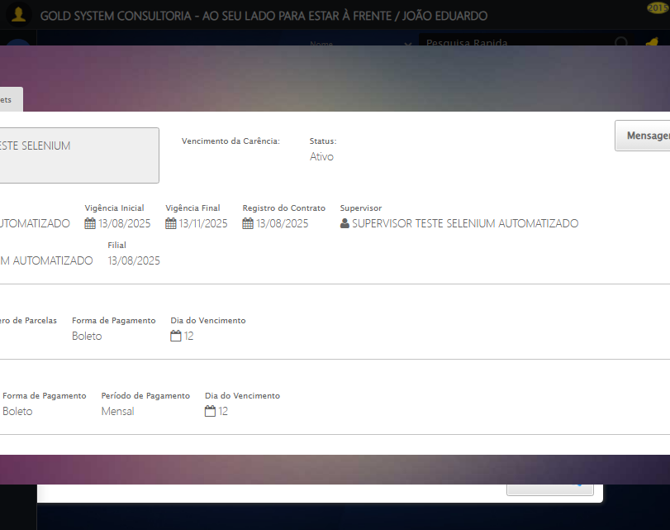

[15:26:52] ❌ Preenchendo descrição do arquivo digitalizado falhou: Exception: Nenhuma <textarea> foi encontrada na página.

[15:26:52] ⚠️ Continuando execução apesar do erro em: Preenchendo descrição do arquivo digitalizado

[15:26:52] 🔄 Fazendo upload do arquivo...

[15:26:52] 📁 Fazendo upload do arquivo: TESTEPNGPET.png

[15:27:23] ❌ Timeout aguardando elemento: /html/body/div[21]/div[2]/div[1]/div[2]/div/div/div/div/div/div (condição: present, timeout: 30s)

[15:27:23] 📸 Screenshot capturada: erro_fazendo_upload_do_arquivo

Screenshot: erro_fazendo_upload_do_arquivo

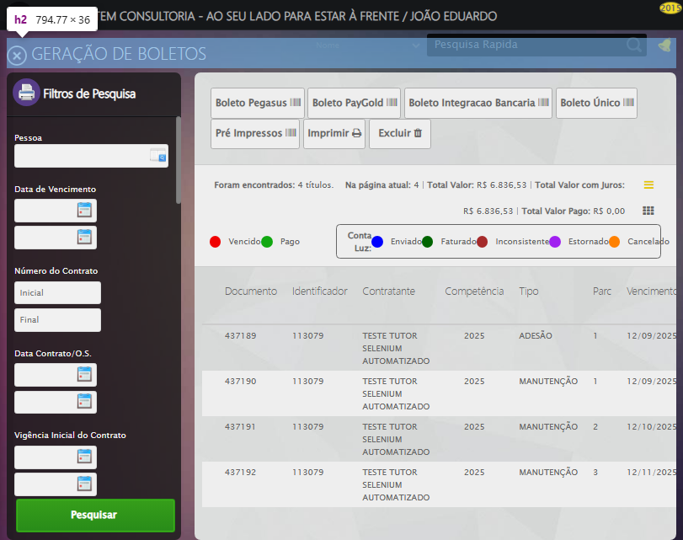

[15:27:23] ❌ Fazendo upload do arquivo falhou: TimeoutException: Message: Elemento não encontrado: /html/body/div[21]/div[2]/div[1]/div[2]/div/div/div/div/div/div (condição: present)

[15:27:23] ⚠️ Continuando execução apesar do erro em: Fazendo upload do arquivo

[15:27:23] 🔄 Salvando arquivo digitalizado...

[15:27:23] ❌ Erro aguardando elemento /html/body/div[21]/div[2]/div[1]/div[3]/a[2]: Message: invalid selector: An invalid or illegal selector was specified  
 (Session info: chrome=138.0.7204.185); For documentation on this error, please visit: https://www.selenium.dev/documentation/webdriver/troubleshooting/errors#invalid-selector-exception  
Stacktrace:  
 GetHandleVerifier [0x0x126ba83+63395]  
 GetHandleVerifier [0x0x126bac4+63460]  
 (No symbol) [0x0x10b2113]  
 (No symbol) [0x0x10b88e9]  
 (No symbol) [0x0x10bac7a]  
 (No symbol) [0x0x10bacf7]  
 (No symbol) [0x0x10fa0f4]  
 (No symbol) [0x0x10fabfb]  
 (No symbol) [0x0x1142f92]  
 (No symbol) [0x0x111f3f4]  
 (No symbol) [0x0x11407ba]  
 (No symbol) [0x0x111f1a6]  
 (No symbol) [0x0x10ee7b2]  
 (No symbol) [0x0x10ef654]  
 GetHandleVerifier [0x0x14e8883+2672035]  
 GetHandleVerifier [0x0x14e3cba+2652634]  
 GetHandleVerifier [0x0x1292bca+223466]  
 GetHandleVerifier [0x0x1282cb8+158168]  
 GetHandleVerifier [0x0x128978d+185517]  
 GetHandleVerifier [0x0x1273b78+96408]  
 GetHandleVerifier [0x0x1273d02+96802]  
 GetHandleVerifier [0x0x125e90a+9770]  
 BaseThreadInitThunk [0x0x7709fcc9+25]  
 RtlGetAppContainerNamedObjectPath [0x0x778882ae+286]  
 RtlGetAppContainerNamedObjectPath [0x0x7788827e+238]

[15:27:23] ❌ Falha ao clicar em /html/body/div[21]/div[2]/div[1]/div[3]/a[2]: Message: invalid selector: An invalid or illegal selector was specified  
 (Session info: chrome=138.0.7204.185); For documentation on this error, please visit: https://www.selenium.dev/documentation/webdriver/troubleshooting/errors#invalid-selector-exception  
Stacktrace:  
 GetHandleVerifier [0x0x126ba83+63395]  
 GetHandleVerifier [0x0x126bac4+63460]  
 (No symbol) [0x0x10b2113]  
 (No symbol) [0x0x10b88e9]  
 (No symbol) [0x0x10bac7a]  
 (No symbol) [0x0x10bacf7]  
 (No symbol) [0x0x10fa0f4]  
 (No symbol) [0x0x10fabfb]  
 (No symbol) [0x0x1142f92]  
 (No symbol) [0x0x111f3f4]  
 (No symbol) [0x0x11407ba]  
 (No symbol) [0x0x111f1a6]  
 (No symbol) [0x0x10ee7b2]  
 (No symbol) [0x0x10ef654]  
 GetHandleVerifier [0x0x14e8883+2672035]  
 GetHandleVerifier [0x0x14e3cba+2652634]  
 GetHandleVerifier [0x0x1292bca+223466]  
 GetHandleVerifier [0x0x1282cb8+158168]  
 GetHandleVerifier [0x0x128978d+185517]  
 GetHandleVerifier [0x0x1273b78+96408]  
 GetHandleVerifier [0x0x1273d02+96802]  
 GetHandleVerifier [0x0x125e90a+9770]  
 BaseThreadInitThunk [0x0x7709fcc9+25]  
 RtlGetAppContainerNamedObjectPath [0x0x778882ae+286]  
 RtlGetAppContainerNamedObjectPath [0x0x7788827e+238]

[15:27:23] 📸 Screenshot capturada: erro_salvando_arquivo_digitalizado

Screenshot: erro_salvando_arquivo_digitalizado



[15:27:23] ❌ Salvando arquivo digitalizado falhou: InvalidSelectorException: Message: invalid selector: An invalid or illegal selector was specified  
 (Session info: chrome=138.0.7204.185); For documentation on this error, please visit: https://www.selenium.dev/documentation/webdriver/troubleshooting/errors#invalid-selector-exception  
Stacktrace:  
 GetHandleVerifier [0x0x126ba83+63395]  
 GetHandleVerifier [0x0x126bac4+63460]  
 (No symbol) [0x0x10b2113]  
 (No symbol) [0x0x10b88e9]  
 (No symbol) [0x0x10bac7a]  
 (No symbol) [0x0x10bacf7]  
 (No symbol) [0x0x10fa0f4]  
 (No symbol) [0x0x10fabfb]  
 (No symbol) [0x0x1142f92]  
 (No symbol) [0x0x111f3f4]  
 (No symbol) [0x0x11407ba]  
 (No symbol) [0x0x111f1a6]  
 (No symbol) [0x0x10ee7b2]  
 (No symbol) [0x0x10ef654]  
 GetHandleVerifier [0x0x14e8883+2672035]  
 GetHandleVerifier [0x0x14e3cba+2652634]  
 GetHandleVerifier [0x0x1292bca+223466]  
 GetHandleVerifier [0x0x1282cb8+158168]  
 GetHandleVerifier [0x0x128978d+185517]  
 GetHandleVerifier [0x0x1273b78+96408]  
 GetHandleVerifier [0x0x1273d02+96802]  
 GetHandleVerifier [0x0x125e90a+9770]  
 BaseThreadInitThunk [0x0x7709fcc9+25]  
 RtlGetAppContainerNamedObjectPath [0x0x778882ae+286]  
 RtlGetAppContainerNamedObjectPath [0x0x7788827e+238]

[15:27:23] ⚠️ Continuando execução apesar do erro em: Salvando arquivo digitalizado

[15:27:23] 🔄 Fechando modal de digitalização...

[15:27:23] ❌ Erro aguardando elemento /html/body/div[20]/div[2]/a: Message: invalid selector: An invalid or illegal selector was specified  
 (Session info: chrome=138.0.7204.185); For documentation on this error, please visit: https://www.selenium.dev/documentation/webdriver/troubleshooting/errors#invalid-selector-exception  
Stacktrace:  
 GetHandleVerifier [0x0x126ba83+63395]  
 GetHandleVerifier [0x0x126bac4+63460]  
 (No symbol) [0x0x10b2113]  
 (No symbol) [0x0x10b88e9]  
 (No symbol) [0x0x10bac7a]  
 (No symbol) [0x0x10bacf7]  
 (No symbol) [0x0x10fa0f4]  
 (No symbol) [0x0x10fabfb]  
 (No symbol) [0x0x1142f92]  
 (No symbol) [0x0x111f3f4]  
 (No symbol) [0x0x11407ba]  
 (No symbol) [0x0x111f1a6]  
 (No symbol) [0x0x10ee7b2]  
 (No symbol) [0x0x10ef654]  
 GetHandleVerifier [0x0x14e8883+2672035]  
 GetHandleVerifier [0x0x14e3cba+2652634]  
 GetHandleVerifier [0x0x1292bca+223466]  
 GetHandleVerifier [0x0x1282cb8+158168]  
 GetHandleVerifier [0x0x128978d+185517]  
 GetHandleVerifier [0x0x1273b78+96408]  
 GetHandleVerifier [0x0x1273d02+96802]  
 GetHandleVerifier [0x0x125e90a+9770]  
 BaseThreadInitThunk [0x0x7709fcc9+25]  
 RtlGetAppContainerNamedObjectPath [0x0x778882ae+286]  
 RtlGetAppContainerNamedObjectPath [0x0x7788827e+238]

[15:27:23] ❌ Falha ao clicar em /html/body/div[20]/div[2]/a: Message: invalid selector: An invalid or illegal selector was specified  
 (Session info: chrome=138.0.7204.185); For documentation on this error, please visit: https://www.selenium.dev/documentation/webdriver/troubleshooting/errors#invalid-selector-exception  
Stacktrace:  
 GetHandleVerifier [0x0x126ba83+63395]  
 GetHandleVerifier [0x0x126bac4+63460]  
 (No symbol) [0x0x10b2113]  
 (No symbol) [0x0x10b88e9]  
 (No symbol) [0x0x10bac7a]  
 (No symbol) [0x0x10bacf7]  
 (No symbol) [0x0x10fa0f4]  
 (No symbol) [0x0x10fabfb]  
 (No symbol) [0x0x1142f92]  
 (No symbol) [0x0x111f3f4]  
 (No symbol) [0x0x11407ba]  
 (No symbol) [0x0x111f1a6]  
 (No symbol) [0x0x10ee7b2]  
 (No symbol) [0x0x10ef654]  
 GetHandleVerifier [0x0x14e8883+2672035]  
 GetHandleVerifier [0x0x14e3cba+2652634]  
 GetHandleVerifier [0x0x1292bca+223466]  
 GetHandleVerifier [0x0x1282cb8+158168]  
 GetHandleVerifier [0x0x128978d+185517]  
 GetHandleVerifier [0x0x1273b78+96408]  
 GetHandleVerifier [0x0x1273d02+96802]  
 GetHandleVerifier [0x0x125e90a+9770]  
 BaseThreadInitThunk [0x0x7709fcc9+25]  
 RtlGetAppContainerNamedObjectPath [0x0x778882ae+286]  
 RtlGetAppContainerNamedObjectPath [0x0x7788827e+238]

[15:27:23] 📸 Screenshot capturada: erro_fechando_modal_de_digitalização

Screenshot: erro_fechando_modal_de_digitalização



[15:27:23] ❌ Fechando modal de digitalização falhou: InvalidSelectorException: Message: invalid selector: An invalid or illegal selector was specified  
 (Session info: chrome=138.0.7204.185); For documentation on this error, please visit: https://www.selenium.dev/documentation/webdriver/troubleshooting/errors#invalid-selector-exception  
Stacktrace:  
 GetHandleVerifier [0x0x126ba83+63395]  
 GetHandleVerifier [0x0x126bac4+63460]  
 (No symbol) [0x0x10b2113]  
 (No symbol) [0x0x10b88e9]  
 (No symbol) [0x0x10bac7a]  
 (No symbol) [0x0x10bacf7]  
 (No symbol) [0x0x10fa0f4]  
 (No symbol) [0x0x10fabfb]  
 (No symbol) [0x0x1142f92]  
 (No symbol) [0x0x111f3f4]  
 (No symbol) [0x0x11407ba]  
 (No symbol) [0x0x111f1a6]  
 (No symbol) [0x0x10ee7b2]  
 (No symbol) [0x0x10ef654]  
 GetHandleVerifier [0x0x14e8883+2672035]  
 GetHandleVerifier [0x0x14e3cba+2652634]  
 GetHandleVerifier [0x0x1292bca+223466]  
 GetHandleVerifier [0x0x1282cb8+158168]  
 GetHandleVerifier [0x0x128978d+185517]  
 GetHandleVerifier [0x0x1273b78+96408]  
 GetHandleVerifier [0x0x1273d02+96802]  
 GetHandleVerifier [0x0x125e90a+9770]  
 BaseThreadInitThunk [0x0x7709fcc9+25]  
 RtlGetAppContainerNamedObjectPath [0x0x778882ae+286]  
 RtlGetAppContainerNamedObjectPath [0x0x7788827e+238]

[15:27:23] ⚠️ Continuando execução apesar do erro em: Fechando modal de digitalização

[15:27:23] 🔄 Fechando tela de consulta...

[15:27:23] ⚠️ Elemento não está visível para scroll

[15:27:23] ⚠️ Problemas com scroll, continuando mesmo assim: #gsPet > div.wdTop.ui-draggable-handle > div > a

[15:27:29] ❌ Timeout aguardando elemento: #gsPet > div.wdTop.ui-draggable-handle > div > a (condição: clickable, timeout: 5s)

[15:27:29] ⚠️ Elemento não ficou clicável, tentando mesmo assim: #gsPet > div.wdTop.ui-draggable-handle > div > a

[15:27:29] ⚠️ Estratégia 1 de clique falhou: Message: element not interactable  
 (Session info: chrome=138.0.7204.185)  
Stacktrace:  
 GetHandleVerifier [0x0x126ba83+63395]  
 GetHandleVerifier [0x0x126bac4+63460]  
 (No symbol) [0x0x10b1f70]  
 (No symbol) [0x0x10fb9f4]  
 (No symbol) [0x0x10f0515]  
 (No symbol) [0x0x111f3ac]  
 (No symbol) [0x0x10effa4]  
 (No symbol) [0x0x111f624]  
 (No symbol) [0x0x11407ba]  
 (No symbol) [0x0x111f1a6]  
 (No symbol) [0x0x10ee7b2]  
 (No symbol) [0x0x10ef654]  
 GetHandleVerifier [0x0x14e8883+2672035]  
 GetHandleVerifier [0x0x14e3cba+2652634]  
 GetHandleVerifier [0x0x1292bca+223466]  
 GetHandleVerifier [0x0x1282cb8+158168]  
 GetHandleVerifier [0x0x128978d+185517]  
 GetHandleVerifier [0x0x1273b78+96408]  
 GetHandleVerifier [0x0x1273d02+96802]  
 GetHandleVerifier [0x0x125e90a+9770]  
 BaseThreadInitThunk [0x0x7709fcc9+25]  
 RtlGetAppContainerNamedObjectPath [0x0x778882ae+286]  
 RtlGetAppContainerNamedObjectPath [0x0x7788827e+238]

[15:27:29] ⚠️ Estratégia 2 de clique falhou: Message: element not interactable: has no size and location  
 (Session info: chrome=138.0.7204.185)  
Stacktrace:  
 GetHandleVerifier [0x0x126ba83+63395]  
 GetHandleVerifier [0x0x126bac4+63460]  
 (No symbol) [0x0x10b2113]  
 (No symbol) [0x0x10b88e9]  
 (No symbol) [0x0x10bac7a]  
 (No symbol) [0x0x10bacf7]  
 (No symbol) [0x0x11002b4]  
 (No symbol) [0x0x10ff827]  
 (No symbol) [0x0x114917f]  
 (No symbol) [0x0x111f3ac]  
 (No symbol) [0x0x11407ba]  
 (No symbol) [0x0x111f1a6]  
 (No symbol) [0x0x10ee7b2]  
 (No symbol) [0x0x10ef654]  
 GetHandleVerifier [0x0x14e8883+2672035]  
 GetHandleVerifier [0x0x14e3cba+2652634]  
 GetHandleVerifier [0x0x1292bca+223466]  
 GetHandleVerifier [0x0x1282cb8+158168]  
 GetHandleVerifier [0x0x128978d+185517]  
 GetHandleVerifier [0x0x1273b78+96408]  
 GetHandleVerifier [0x0x1273d02+96802]  
 GetHandleVerifier [0x0x125e90a+9770]  
 BaseThreadInitThunk [0x0x7709fcc9+25]  
 RtlGetAppContainerNamedObjectPath [0x0x778882ae+286]  
 RtlGetAppContainerNamedObjectPath [0x0x7788827e+238]

[15:27:30] ✅ Clique realizado com estratégia 3

[15:27:30] ✅ Fechando tela de consulta realizada com sucesso.

[15:27:31] 📸 Screenshot capturada: fechando_tela_de_consulta

Screenshot: fechando_tela_de_consulta

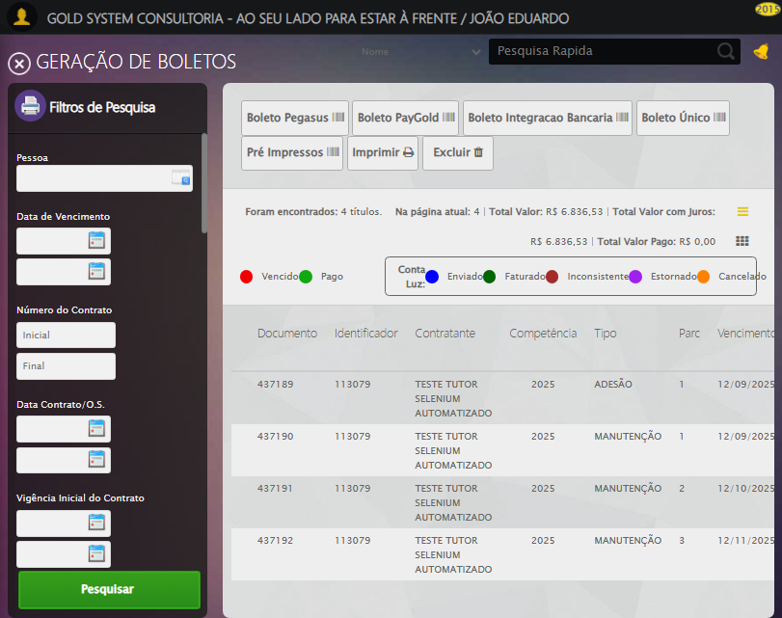

[15:27:31] ✅ Teste executado com sucesso completo!

[15:27:31] 🏁 Finalizando teste...

[15:27:31] ✅ TESTE CONCLUÍDO COM SUCESSO!

[15:27:31] ============================================================

==================================================

RESUMO FINAL DO TESTE

==================================================

Teste finalizado em: 15/08/2025 15:27:31

Total de screenshots capturadas: 37